**Rome**

[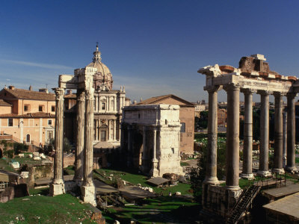](http://affiliates.allposters.com/link/redirect.asp?aid=1577451028&item=2505531&lang=7)

**Boog van Septimius Severus**

* 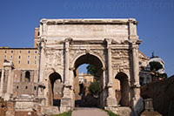De boog van Septimius Severus is een van twee overblijvende triomfbogen op het Forum Romanum.

Boog van Septimius Severus

* De andere is de oudere en beter bekende Boog van Titus.
* De boog van Severus is gelegen aan de westkant van het Forum, aan de Capitolijn.

**De boog**

* De triomfboog werd in 203 n.C. gebouwd ter herdenking van de overwinningen van keizer Septimius Severus op het Parthische rijk (nu gedeeltelijk Iran en Irak).
* Het bouwwerk is 23 meter hoog en 25 meter breed.
* Er zijn drie doorgangen: de centrale doorgang is 12 meter hoog, de andere twee hebben een hoogte van 7 meter 80 cm.
* Oorspronkelijk liep er een trap doorheen de centrale doorgang maar deze werd in de vierde eeuw vervangen door een oplopende weg.

**Reliëf panelen en inscripties**

* 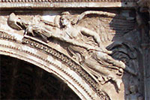De reliëf panelen bovenaan de triomfboog beschrijven de verschillende stadia van de oorlog tussen de Romeinen en de Parthen.

Reliëf van de Gevleugelde Overwinning

* Andere panelen tonen de Romeinen die barbaren gevangen nemen.
* Oorspronkelijk stond er bovenop de triomfboog een bronzen strijdwagen met daarin keizer Severus en zijn twee zonen, Geta en Caracalla.
* Bronzen inscripties aan de top wezen de boog toe aan Septimius Severus en zijn beide zoons, maar na het overlijden van de dood van Septimius doodde Caracalla zijn broer Geta en liet diens naam van de triomfboog verwijderen.

**De staat van het monument**

* 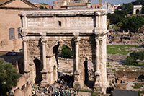De boog van Septimius S everus is een van de best bewaarde monumenten op het [Forum Romanum](http://www.stadsverkenner.com/rome/forumromanum) doordat het tijdens de Middeleeuwen in een kerk werd geïntegreerd.
* De kerk verhuisde later naar een andere locatie maar het bleef eigenaar van de boog waardoor het beschermd werd tegen afbraak.
* Terwijl delen van andere monumenten zoals de [Boog van Titus](http://www.stadsverkenner.com/rome/boogvantitus) tijdens de Renaissance werden gebruikt voor het bouwen van paleizen, bleef de Boog van Septimius Severus onaangeroerd.
* Tijdens de Middeleeuwen en tot aan de 18e eeuw, toen de opgravingen aan het Forum Romanum van start gingen, lag een groot deel van de boog bedolven onder het zand.